Форматиране на клетки

- Определяне на типа на данните в клетките.
- Маркираме клетките
- Format
- Cells
- Number
- Избираме тип (General - общ(за числа и текст), Number - числов, Text - текстов, Date - за дати и др.)

- Подравняване на данните в клетки и посока на текста.
- Маркираме клетките
- Format
- Cells
- Alignment
- Избираме от списъците съответни опции за хоризонтално или вертикално подравняване на данните в клетките
Посоката на текста се избира с мишката или с изписване на градусите.
Ако се активира командата Wrap text, ще може да се пише на няколко реда в една и съща клетка
Ако се активира Merge Cells, се сливат маркираните клетки.

- Промяна на шрифт, цвят на букви и др.
- Маркираме данните
- Format
- Cells
- Font
В отворения прозорец се работи като в Word.

- Очертания около клетки
- Маркираме клетките
- Format
- Cells
- Border (рамка)
- Избираме вид на рамката, вид и цвят на линията
- ОК

- Фон в клетки.
- Маркираме клетките
- Format
- Cells
- Patterns (модели)
- Избираме модел за фона
- ОК

Упражнение:
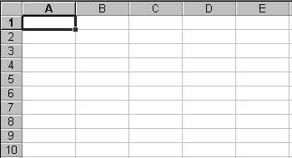
- Да се попълни с данни и да се форматира таблица по зададен модел.
- Да се изпълни като на модела.

